**Kulturkirche Zellerfeld im Oberharz**

**In der Reihe Kirchenkunststückchen – KircheMachtSinn ist das Jahresmotto 2020:**

**WEGZEICHNER QUERDENKER SCHÖNHEITSDURSTIGE**

Und auch 2020 ist es so gehalten, dass die Fragen nach Kirche und Macht, Macht und Sinn und Kirche und Sinn in ihrer theologischen und kirchlichen sowie kulturellen und gesellschaftspolitischen Bedeutung noch deutlicher hervortreten und aufeinander bezogen werden können.

**Das erste Live Event 2020,**

zu dem wir herzlich in die St- Salvatoris-Kirche Zellerfeld einladen, ist am

Freitag, den 2. Oktober 2020, um 19:30 Uhr,

am Vorabend zum Tag der Deutschen Einheit unter dem Motto

FREIHEIT DIE ICH MEINE – TANGO-TEXTE-LAUFENDE BILDER 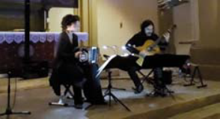

**mit dem Duo Senda Infinita aus Münster**

Bandoneon: Sabine Richter

Gitarre: Guilherme Scherer

Oben sehen Sie ein Foto, das ich beim letzten Tangoabend mit diesem wunderbaren Duo, ebenfalls in der Zellerfelder Kirche, aufgenommen habe.

Wir beginnen vor den Rasenterrassen und unter lauschigen Bäumen draußen. Solange, wie ein hoffentlich goldener Oktober das hergibt.

Danach geht es in die schöne Winterkirche im hinteren Teil. Das ist für sich schon zauberhaft. Im kleinen Kreis geht es dort mit diesem „Freiheitssalon der ganz besonderen Art“ weiter.

Die Gesamtveranstaltung kann von 15 Personen im Rahmen des geltenden Hygienekonzeptes besucht werden.

Bitte bringen Sie eine Maske mit und vor allem: melden Sie sich **vorher** an bei:

*Frau Astrid Thies, Büro der Beauftragten für Tourismus, Kultur und Öffentlichkeitsarbeit*

*im Oberharz, Prof.-Mohrmann-Weg 1, 38644 Goslar-Hahnenklee*

*oder per Mail: TourismusKulturOberharz@web.de*

Auf der Anmeldung würden wir uns über Telefonnummer und E-Mail/Adresse sehr freuen, um Sie nötigenfalls aktuell informieren zu können.

**Wer keinen Platz mehr bekommt, kann über unsere Homepage das Live Streaming verfolgen.**

Wir würden uns freuen, wenn Sie über diesen Abend berichten.

Viele Infos zur Kulturkirche und zu anderen regionalen Veranstaltungen finden Sie unter

https://kirche-kultur-oberharz.de

Schauen Sie doch mal rein!

Ihre

**Pn. Dr. Sybille C. Fritsch-Oppermann**

Beauftragte für Tourismus, Kultur und Öffentlichkeitsarbeit in der Region Oberharz

KK Harzer Land/LK Hannovers

Die Veranstaltungen der Kulturkirche Zellerfeld im Oberharz werden gefördert von:







[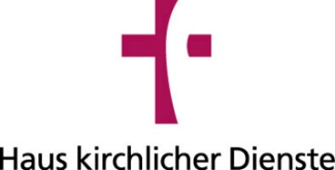](https://www.kirchliche-dienste.de/)

